ANATOMIE DELLA MENTE
Conferenze dei Giovedì di Psicologia - Anno XVIII, Quinto Giovedì
a cura di Stefano Caracciolo
Giovedi 15 maggio 2025, ore 17 - Biblioteca Comunale Ariostea, Via delle Scienze 17, Ferrara

Il Signore delle Mosche
Percorsi diabolici, letterari e cinematografici, nella eterna lotta fra il Bene e il Male, dalla Bibbia a William Golding

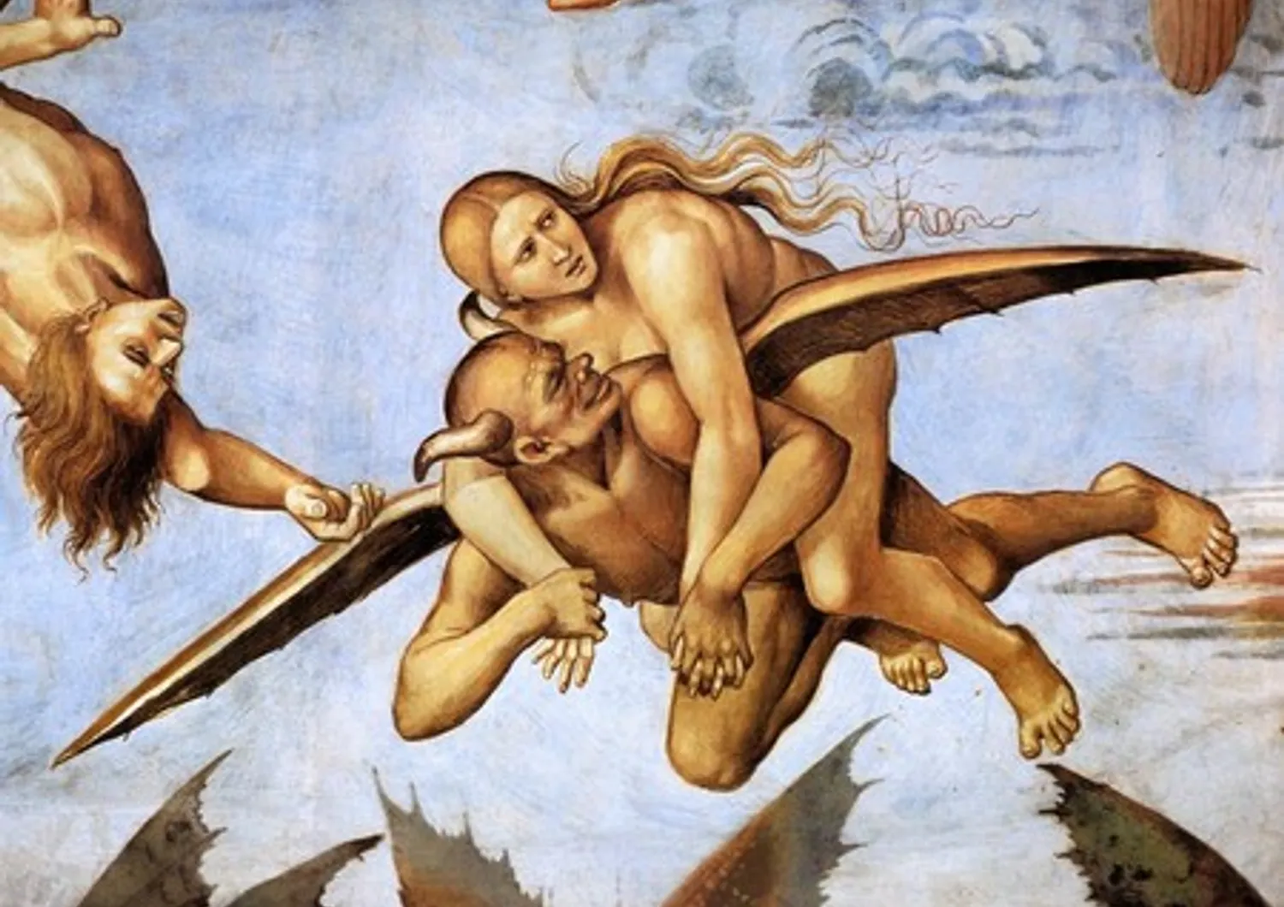

Maligno, Demonio, Lucifero, Mefistofele, Angelo Caduto, Satana, Belzebù, Signore delle Mosche: comunque lo si voglia chiamare, il Diavolo è fra noi. Dentro di noi: alberga infatti nella nostra mente e ci spinge verso il Male.
La parola ‘diavolo’ deriva direttamente dal verbo greco diabàllo, che si può tradurre con dividere, creare una frattura. Nelle Sacre Scritture Beelzĕbūb o Beel-zĕbūl è descritto come il principe dei demoni, letteralmente ‘Signore delle Mosche’.
Da qui l’ispirazione per il romanzo distopico, pubblicato nel 1954, di William Golding (1911-1993), Nobel per la Letteratura nel 1983 e considerato fra i massimi scrittori britannici del secolo scorso. La vicenda del Signore delle Mosche parte da un incidente aereo, in cui un gruppo di collegiali di buona famiglia, in cerca di scampo da una guerra atomica, si ritrovano naufraghi su un’isola tropicale, ed il Maligno si fa ben presto strada nei loro cuori, inducendoli a combattersi fra loro. Lo spunto nasce dalle osservazioni di Golding, insegnante elementare, di come le discussioni fra alunni, in assenza di una autorità, finissero per degenerare quasi sempre in rissa. È quello che venne chiamato ‘Effetto Lucifero’ dallo psicologo statunitense Philip Zimbardo, psicologo sociale che nel 1971 condusse un esperimento, denominato ‘Stanford Prison Experiment’, in cui un gruppo di volontari mentalmente sani era inserito in un carcere simulato: metà dei soggetti doveva assumere il ruolo di prigionieri e l’altra metà di carcerieri. Le conseguenze furono terribili, sia per i carcerieri che per i detenuti, tanto che l’esperimento fu interrotto dopo pochi giorni di fronte alle violenze che si erano verificate nel ‘carcere’ dopo la suddivisione ‘diabolica’ dei ruoli di ‘buoni’ e ‘cattivi’.
Sul piano letterario, il romanzo di Golding ha certamente molti illustri precedenti, tutti centrati sulla lotta fra il Bene e il Male: ricordiamo i diavoli infernali danteschi della Divina Commedia, con Belzebù che giace nel fondo dell’Inferno, il Satana del ‘Paradise Lost’ di John Milton, il ‘Faust’ di Johann W.Goethe, che si basa sulla antica leggenda del ‘patto col diavolo’, come, del resto, il ‘Don Giovanni’ di Moliére e poi nella versione di Mozart/Da Ponte; e poi le opere di Robert L. Stevenson come ‘Il Diavolo nella Bottiglia’ e, soprattutto, la lotta fra il Bene e il Male in ‘Lo strano Caso del Dr.Jekyll e Mr.Hyde’, ‘Il Ritratto di Dorian Gray’ di Oscar Wilde, il ‘Maestro e Margherita’ di Michail Bulgakov, le ‘Lettere di Berlicche’ di C.S.Lewis, il ‘Doctor Faustus’ di Thomas Mann e infine ‘L’Esorcista’ di William P. Beatty.
Da ciascuna di queste opere letterarie, di cui si parlerà più in dettaglio, sono state tratte opere teatrali, liriche e cinematografiche in cui l’incontro con il Diavolo e con il Male ha quasi sempre effetti nefasti ma comunque spettacolari. Si tratta di una fascinazione per il Male che può risultare attraente (ma non per tutti) quando è simulata in scena (lo spettatore, paralizzato dalla paura e dall’orrore, pensa difensivamente ‘so che non è vero’ anche se rischia di scordarselo dopo un minuto) e diventa repellente per la maggior parte di noi, evocando una parte ‘diabolica’ nella personalità dell’essere umano che pratica il Male, che non vorremmo esistesse ma esiste: non dimentichiamo che solo così so possono spiegare fenomeni quali la Shoah, le stragi di Hamas, gli efferati femminicidi, il fenomeno dei Serial Killers.
Ed è proprio nella prospettiva di esorcizzare – è il caso di dirlo! – il Male e la violenza dentro di noi che il tema verrà sviluppato in Anatomie della Mente, giovedì 15 maggio 2025 alle ore 17 alla Biblioteca Ariostea di Ferrara.

Stefano Caracciolo
crs@unife.it

